哈尔滨工业大学网络空间安全学院

《网络安全》

实验报告

|  |  |
| --- | --- |
| 课程名称： | 网络安全 |
| 实验名称： | Linux下搭建OpenVPN服务器 |
| 指导教师： | 王彦 |
| 学生姓名： | 刘旭 |
| 组 号： | 无 |
| 实验日期： | 2023/4/7 |
| 实验地点： | 格物213 |
| 实验成绩： |  |

一、实验目的

*本次实验所涉及并要求掌握的知识点。*

1）安装OpenVPN

2）配置OpenVPN

3）客户端配置

二、实验环境

*实验所使用的设备名称及规格，网络管理工具简介、版本等。*

操作系统：服务端：Centos7 客户端：windows 7

网络拓扑见下图：



IP随机

所用软件：openvpn, easy-rsa,openvpn-gui,tap-windows

三、实验内容与实验要求

*实验内容、原理分析及具体实验要求。*

安装OpenVPN

生成证书

配置OpenVPN服务端

配置OpenVPN客户端

连接测试

四、实验过程与分析

*根据具体实验，记录、整理相应命令、运行结果等，包括截图和文字说明。*

*详细记录在实验过程中发生的故障和问题，并进行故障分析，说明故障排除的过程及方法。*

1）关闭系统的SELinux

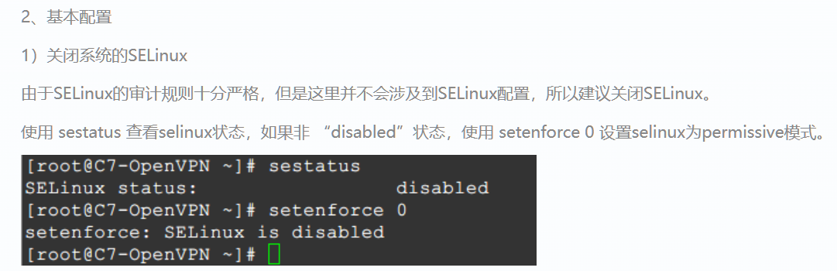

2）开启IP转发

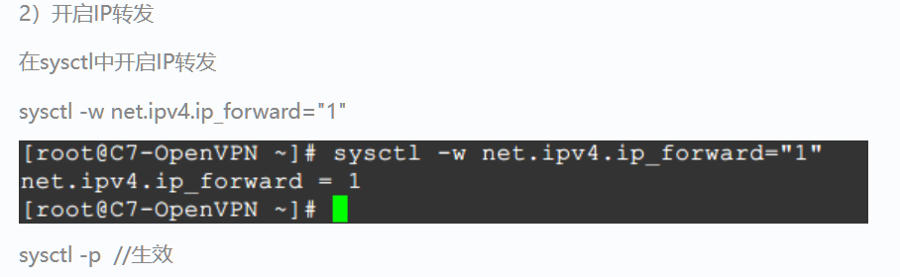

实验步骤二

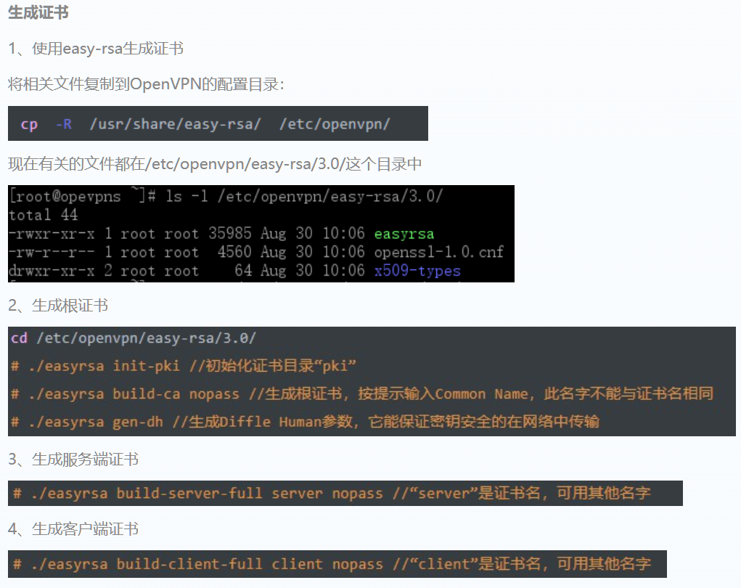

实验步骤三

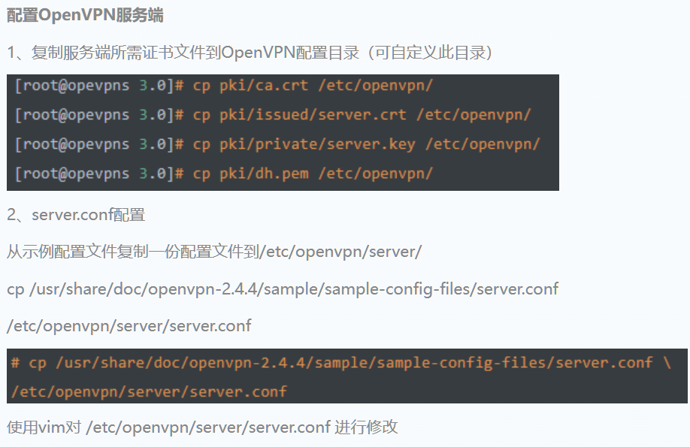

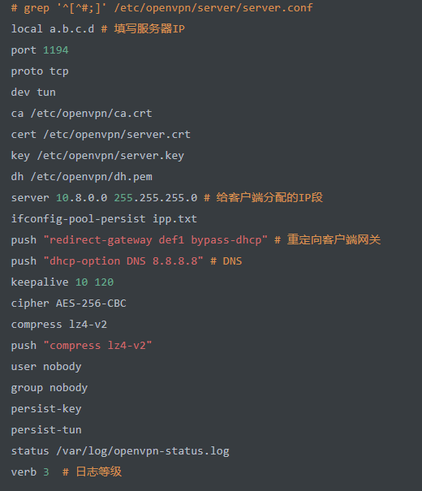

实验步骤四

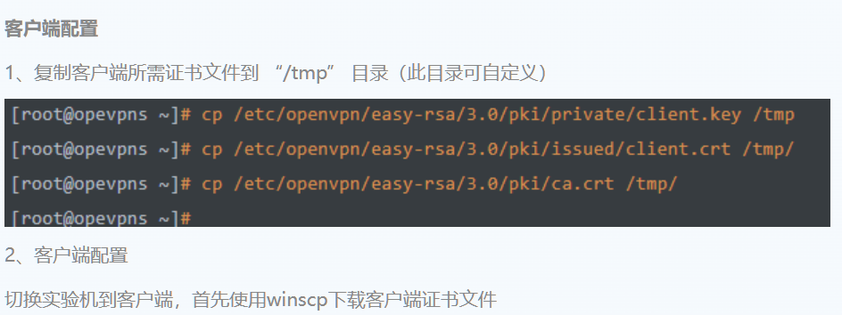

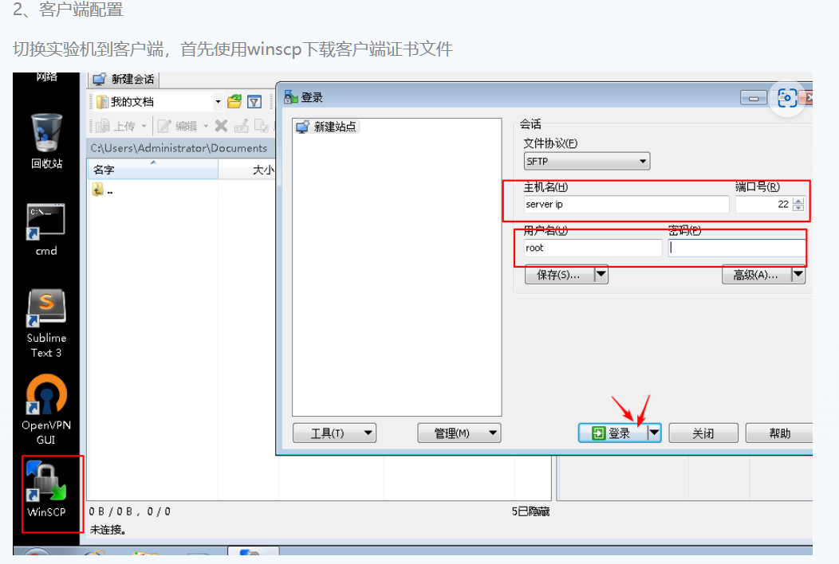

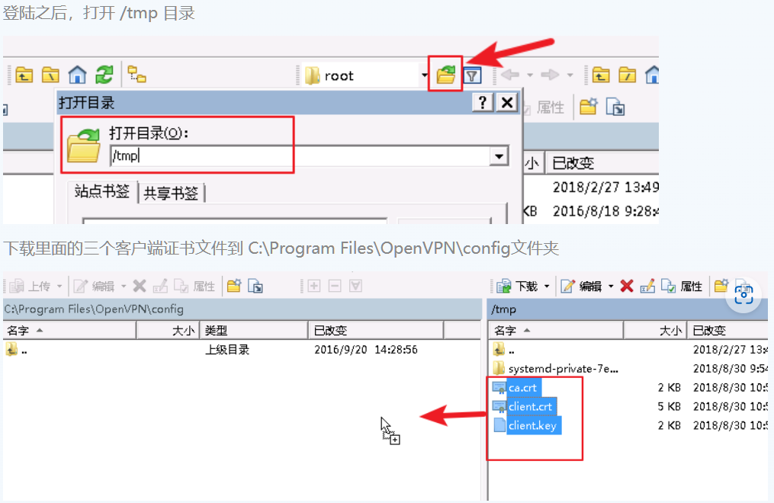

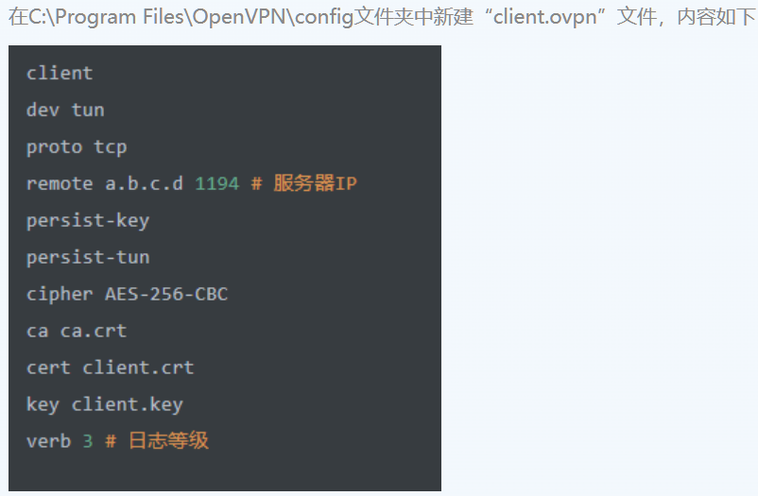

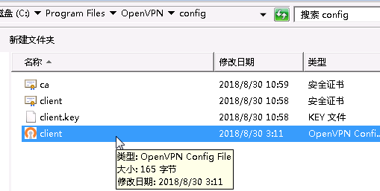

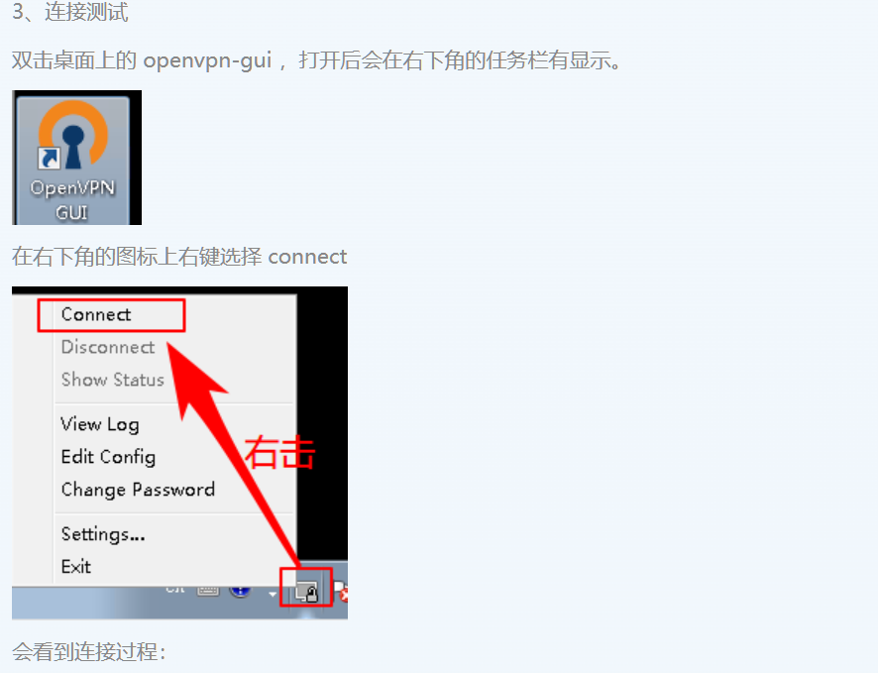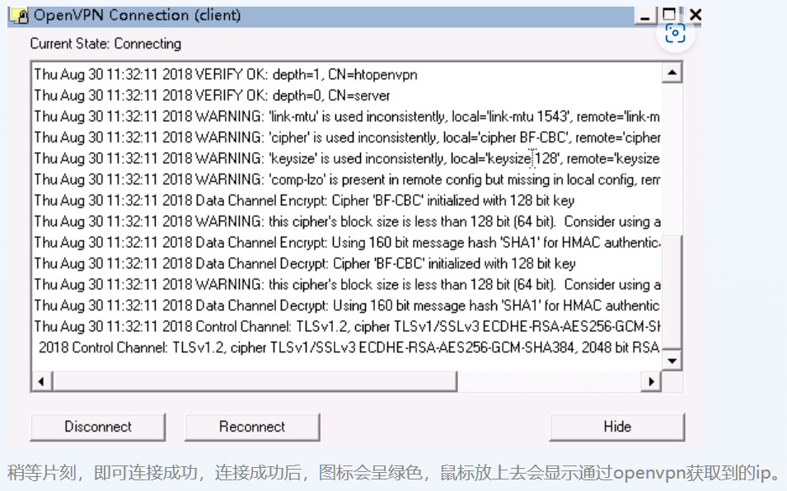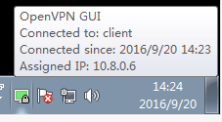

五、实验结果总结

*对实验结果进行分析，完成思考题目，总结实验的心得体会，并提出实验的改进意见。*

**思考题目**

1. 如何修改openvpn服务器配置文件，推送指定的路由到客户端？

要将指定的路由推送到OpenVPN客户端，需要在OpenVPN服务器配置文件中添加以下行：

push "route <目标网络> <子网掩码>"

其中，"<目标网络>"是您要推送的目标网络的IP地址，"<子网掩码>"是该网络的子网掩码。例如，如果要推送192.168.1.0/24网络的路由，则应将以下行添加到OpenVPN服务器配置文件中：

push "route 192.168.1.0 255.255.255.0"

可以添加多个“push”行以推送多个路由。完成后，重新启动OpenVPN服务器以使更改生效。客户端将在连接时收到这些路由，并将其添加到其路由表中。

请注意，需要在OpenVPN服务器上启用路由转发才能使此功能正常工作。

2、多用户可以使用同一个证书连接openvpn server吗？如果能，该怎么配置？

虽然多个用户可以使用同一个证书连接OpenVPN服务器，但这并不是最佳实践，因为这会增加安全风险。相反，建议为每个用户生成单独的证书和密钥对。

如果仍然需要为多个用户使用同一个证书，则需要在OpenVPN服务器配置文件中添加以下行：

duplicate-cn

这将允许多个客户端使用相同的证书连接到OpenVPN服务器。请注意，这可能会导致安全问题，因为所有客户端将共享同一个证书和密钥对。

在为客户端生成证书和密钥对时，需要确保为每个客户端生成唯一的Common Name（CN）和密钥对。如果多个客户端使用相同的CN和密钥对，则它们将互相干扰，并且可能会导致连接问题。

为了避免这种情况，可以在生成证书和密钥对时为每个客户端指定唯一的CN和密钥对。可以使用EasyRSA或其他OpenSSL工具来生成证书和密钥对。

**心得体会：**

在Linux下搭建OpenVPN服务器是一项非常有趣和有用的实验。通过这个实验，我学会了如何在Linux服务器上安装和配置OpenVPN，并为客户端提供安全的远程访问。

在实验过程中，我学到了以下几个方面的知识：

1. OpenVPN的基本工作原理：OpenVPN是一种基于SSL / TLS的VPN解决方案，它使用公钥加密技术来保护客户端与服务器之间的通信。客户端通过OpenVPN连接到服务器，然后通过OpenVPN通道发送和接收数据。

2. Linux服务器的基本配置：在搭建OpenVPN服务器之前，我需要先安装和配置Linux服务器。这包括安装必要的软件包、配置网络接口、设置防火墙规则等。

3. OpenVPN的安装和配置：在Linux服务器上安装和配置OpenVPN需要一些基本的命令行技能。我需要创建证书和密钥对、配置OpenVPN服务器和客户端的配置文件、设置防火墙规则等。

通过这个实验，我深入了解了OpenVPN的工作原理和Linux服务器的配置方法。我也发现OpenVPN是一种非常有用的技术，它可以帮助我在安全和可靠的环境下远程访问我的服务器。

**实验改进意见：**

指导书写得更细点